Evasion fiscale : l’Assemblée nationale adopte le reporting pays par pays public
Les députés français viennent de franchir un pas décisif dans la lutte contre l’évasion fiscale.
Vendredi 4 décembre 2015, dans le cadre du Projet de Loi de Finances Rectificatif 2015, ils ont en effet adopté une mesure de transparence fiscale, le reporting pays par pays public, qui obligerait les entreprises françaises à rendre publiques des informations sur leurs activités et les impôts qu’elles paient dans tous les territoires où elles sont implantées.
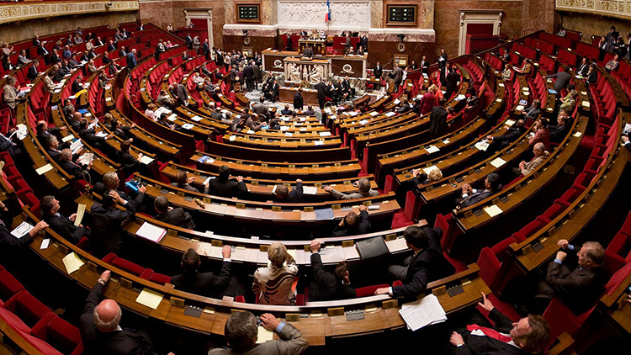
© Richard Ying et Tangui Morlier
Cette mesure, demandée depuis plus de 10 ans par les organisations de la Plateforme Paradis Fiscaux et Judiciaires et ses partenaires, révèlera les montages fiscaux artificiels et permettra à tous les pays, dont les pays en développement, mais aussi aux citoyens, journalistes, parlementaires, syndicats, investisseurs et à la société civile dans son ensemble de savoir si les impôts payés par les entreprises correspondent à leur activité économique réelle.
Deux ans après le vote d’une mesure similaire pour les banques françaises, qui avait alors facilité l’adoption par l’Union européenne d’exigences identiques pour toutes les banques européennes [1], les députés français ont, à nouveau, montré la voie de la transparence fiscale en adoptant le reporting pays par pays public pour tous les secteurs d’activités.
Ce vote est d’autant plus important que cette question est discutée en ce moment même au niveau européen, après avoir été votée par les eurodéputés en juillet dernier dans la directive sur les droits des actionnaires [2]
« On ne peut plus se permettre de compter seulement sur le courage de certains lanceurs d’alerte, comme Antoine Deltour dans le scandale du Luxleaks, pour mettre à jour des scandales d’évasion fiscale. En votant cette mesure de transparence, les députés viennent d’envoyer un signal fort dans la lutte contre l’évasion fiscale. Nous pourrons bientôt savoir si les entreprises payent leurs impôts là où elles exercent réellement leurs activités et non dans des paradis fiscaux où leur présence se réduit pourtant trop souvent à des boites aux lettres, dans le seul but d’échapper à l’impôt » se réjouit Manon Aubry, responsable de plaidoyer Justice Fiscale et Inégalités à Oxfam France
« Au-delà de la portée de la mesure en France, les députés français viennent d’envoyer un signal extrêmement fort au niveau de l’Union européenne, où une proposition similaire est actuellement débattue, suite au vote par les eurodéputés du reporting pays par pays public en juillet dernier » ajoute Lison Rehbinder chargée de mission Justice Fiscale et RSE à Peuples Solidaires-ActionAid France.
« Cette mesure est également très importante pour les pays en développement car elle permettrait de lutter efficacement contre l’évasion fiscale des entreprises multinationales françaises implantées dans les pays les plus pauvres, qui sont privés chaque année de milliards d’euros de recettes fiscales indispensables à leur développement » ajoute Friederike Röder, directrice de ONE France.
« Il faut évidemment que cet amendement soit voté par le Sénat la semaine prochaine, mais ce vote est déjà en soi une victoire fondamentale. Dans un contexte de frilosité ambiante, où les pays semblent sans cesse attendre un consensus international souvent au rabais pour avancer, les députés français ont remonté la barre : ils ont montré qu’il était possible de prendre des mesures concrètes dans la lutte contre l’évasion fiscale et que la France peut y jouer un rôle de championne » conclut Lucie Watrinet, chargée de plaidoyer sur les questions de financement du développement eu CCFD-Terre Solidaire et coordinatrice de la Plateforme Paradis Fiscaux et Judiciaires.
Les organisations de la Plateforme Paradis Fiscaux et Judiciaires et ses partenaires appellent désormais les sénateurs à entériner cette avancée en votant en faveur de cet amendement lors de l’examen par le Sénat du projet de loi de finances rectificatif la semaine prochaine.
Pour en savoir plus :
Le vote portait sur l’amendement 340 déposé par Valérie Rabault, Yann Galut, Pascal Cherki et Dominique Potier et soutenus par les Verts et prévoit que les entreprises multinationales rendent publics chaque année leur chiffre d’affaires, leurs bénéfices, le nombre de leurs filiales et de leurs employés, et le montant des impôts payés dans chacun des pays dans lesquels elles sont implantées.
[1] En mars 2013 les députés français on introduit dans la loi bancaire n° 2013-672 un amendement exigeant des banques françaises qu’elles publient des informations concernant leurs activités (chiffre d’affaires, nombre d’employés et nombre de filiales) dans tous les pays où elles sont présentes. La même obligation a été introduite au niveau européen, avec l’ajout des bénéfices, des impôts payés et des subventions publiques reçues, dans la directive CRD IV adoptée en juin 2013. La loi bancaire française a été adoptée en juillet 2013.
[2] Le Parlement européen a voté, en juillet dernier, un amendement en faveur du reporting public pays par pays dans le cadre de la directive « Droits des Actionnaires ». Le texte est actuellement en débat dans le cadre du trialogue avec le Conseil et la Commission européenne.

